1. Bočna strana piramide je
- trougao
- više jednakokrakih trouglova
- četvorougao
- kvadrat

2. Visina bočne strane piramide normalna je na:
- bazu
- osnovnu ivicu
- piramidu
- bočnu ivicu

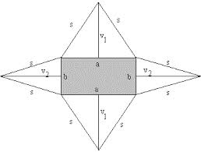

3. Na slici je mreža pravilne četvorostrane piramide.
- Ne
- Da

4. Površina pravilne četvorostrane piramide čija je osnovna ivica 10cm a apotema 9cm je
- 280cm²
- 271cm²
- 380cm²

5. Koja je površina baze B pravilne šestostrane piramide ako je osnovna ivica a=4dm?
- 24√3​dm²
- 54 √3​dm²
- 18√3​dm²
- 36 √3​dm²

6. Izračunaj dužinu osnovne ivice pravilne šestostrane piramide čija je dužina bočne ivice 61cm i dužina visine bočne strane 60cm. UPUTSTVO: Rešenje zapiši bez merne jedinice.
_____________.

7. Ivica tetraedra je 7cm. Njegova površina je:
- 49cm²
- 49√ 3cm²

8. Odaberi sva tela koja imaju dve baze:
- Pravilna četvorostrana prizma
- Kugla
- Šestostrana prizma
- Pravilna trostrana piramida
- Valjak

9. Površina baze pravilne četvorostrane piramide je 64cm² , a površina omotača iznosi 320cm² . Površina te piramide je:
- 360cm²
- 300cm²
- 384cm²
- 240cm²
- 288cm²

10. Ako je površina baze piramide 14m² , a površina njenog omotača 26 m² kolika je površina piramide?
- 4 000 cm²
- 54 m ²
- 40 m²
- 540 cm²

11. Od čega se sastoji omotač pravilne četvorostrane piramide?
- 4 podudarna jednakokraka trougla
- od kvadrata i trougla
- od kvadrata i 4 trougla
- od kvadrata i 4 sukladna jednakokraka trougla

12. Površina baze pravilne četvorostrane piramide je 100cm², a njena visina je 12cm. Površina omotača te piramide je:
- 245cm²
- 260cm²
- 240cm²
- 230cm²

13. Izračunaj površinu pravilne četvorostrane piramide ako je a=4cm, h= 7cm. Rešenje zapiši bez merne jedinice npr: 500.
___________.

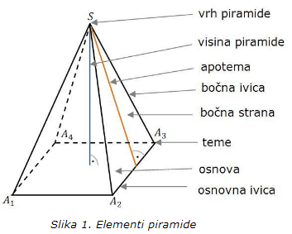

14. Pogledaj sliku i odgovori. Apotema je...
- visina bočne strane
- visina piramide
- dijagonala baze
- visina baze

15. Izračunaj osnovnu ivicu pravilne četvorostrane piramide ako je površina omotača 270 cm², a visina bočne strane piramide je 15cm. UPUTSTVO: U rešenje zapiši samo broj bez merne jedinice npr. 500.
__________.

16. Izračunaj približnu dužinu ivice tetraedra čija je površina 6.92cm². UPUTSTVO: Rešenje zapiši bez merne jedinice npr. 500.
_________.

17. Površina omotača pravilne šestostrane piramide iznosi 900cm², a dužina visine bočne strane je 30cm. Izračunaj osnovnu ivicu. UPUTSTVO: Rešenje zapiši kao broj bez merne jedinice npr 50.
___________.

18. Osnovna ivica pravilne četvorostrane piramide je 24m, visina piramide je 5m. Izračunaj visinu bočne strane. UPUTSTVO: Rešenje zapiši bez merne jedinice.
_______________.

